报价方式：
需于截止日期递交相关文件至采购部，相关证件包含但不仅限于（所有证件均需加盖企业红章 ）：
1.技术标1份：
① 供应商三证复印件（企业组织机构代码、税务登记证、营业执照复印件）
② 详细产品参数和介绍（包括产品规格、材料、保质期、售后服务及交货期等）
③ 产品销售业绩（如有）
④ 其他供应商认为需要提供的文件
2.商务标1份（需密封在信封内）。
商务标价格包含货物到达甲方指定位置并能正常使用所需的一切费用，包括但不限于包装费、运输费、装卸费、税费等。
- 本项目入围一家，入围方式：最终得分=总价/质量系数分（满分10分）。最终得分最小者即为入围供应商。

规格要求：
一两大两小轮不锈钢担架车技术参数
一、材质要求；304医用不锈钢，有防辐功能，后面配两个免充气36寸双轴承轮，前面配5寸万向包边刹车轮，单人可轻松操作，适合长距离转运病人。
二、功能要求；配有杂物架，方便鞋子，脸盆等摆放！可调节输液架，带锁五档韩式护栏。
三、尺寸要求；约90*63*80mm
四：按需供货
五、参考图片：
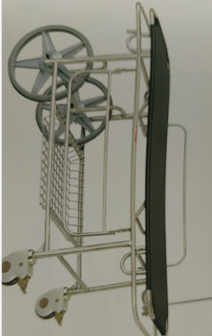

对规格要求有问题，请联系后勤保障处 陈老师：0577-88002669

